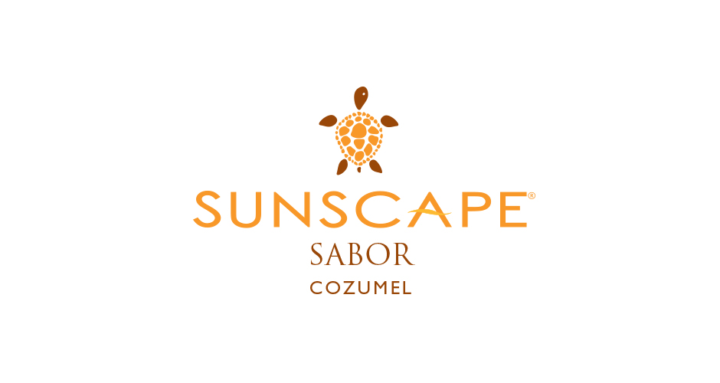  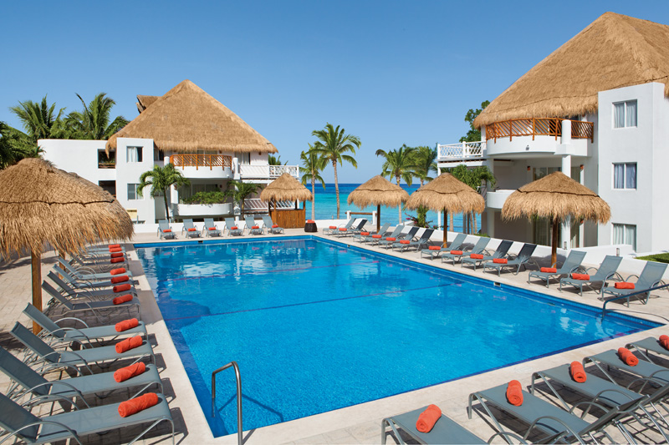  UNLIMITED-FUN®  Huéspedes también disfrutarán la experiencia Unlimited-Fun®, incluyendo: Servicio de alimentos y bebidas las 24 horas en una variedad de centros de consumo, incluyendo menús especiales para niños • Minibar en la habitación con refrescos, jugos, agua embotellada y cerveza • Bufet y restaurantes a la carta sin reservaciones necesarias • Acceso a bares y lounges con bebidas locales e internacionales • Jugos de fruta, gaseosas y aperitivos ilimitados • Música en vivo y entretenimiento local • Club Explorer’s para SUNSCAPE SABOR COZUMEL COZUMEL Sabor niños de 3 a 12 años con un programa diario de actividades supervisadas • Sin necesidad de usar brazaletes • Todos los impuestos y propinas incluidas.  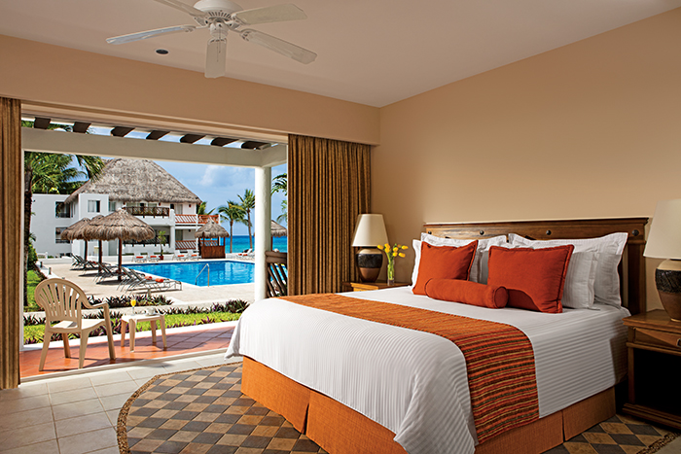  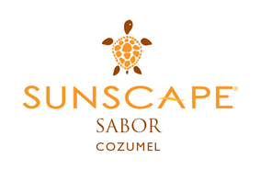  restaurantes  El invitado puede elegir entre cuatro opciones de restaurantes a la carta con alimentos de alta cocina los cuales comprenden: Da Mario – Servicio de pizzería estilo Italiano El Patio – Servicio con menú Mexicano Portofino – Servicio buffer internacional Sunny Side Grill – Servicio de snack y cortes nos  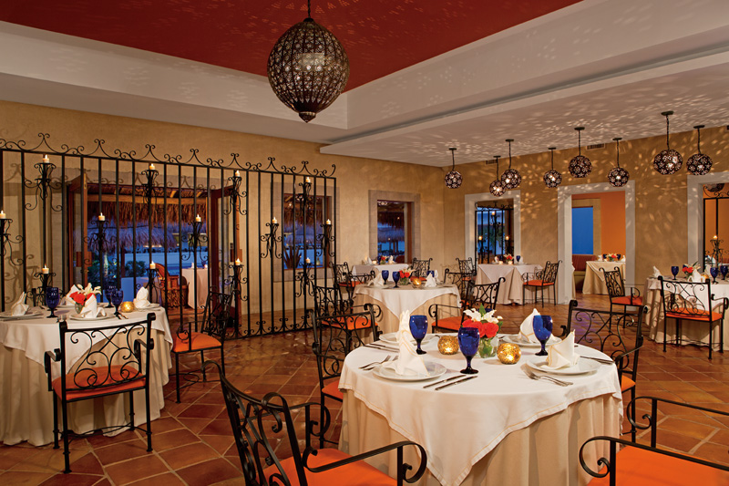  bares  En los bares encontrara bebidas nacionales e internaciones. Coconuts – Bar de playa Starboad Lobby Bar – Bar del Lobby Tortuga - bar con vista al mar |  | Sunscape está localizado en la hermosa Isla de Cozumel a 19 kilómetros de la Península de Yucatán, ofrece un servicio Unlimited-Fun® el cual comprende una diversión ilimitada para toda la familia y parejas. Cuenta con 218 espaciosas habitaciones y suites con de minibar, terraza o balcón privado. La experiencia Unlimited-Fun® empieza con tres alberca brillantes, un Explorer’s Club para niños, restaurantes con alta cocina, bares y lounges con musica viva, entretenimiento nocturno y mas!  En Sunscape Resorts & Spas, nuestros huéspedes disfrutaran los siguientes programas diseñados para la familia: Un divertido check-in familiar con alfombra roja, amenidades de bienvenida y pasaportes del resort para los niños • Restaurantes de especialidades, bares y lounges sin necesidad de reservaciones • Espaciosas habitaciones y suites con balcón o terraza privada • Habitaciones ideales para familias, incluyendo cuartos comunicados y amenidades para niños en la habitación • Primera línea de playa con un sinfín de actividades acuáticas y terrestres • Actividades y programas emocionantes para adolescentes y niños.  ALOJAMIENTO:  Sunscape Sabor Cozumel, es un resorts libre de humo, cuenta con 218 habitaciones y Suites, recientemente renovadas las cuales cuentan con una atmosfera con un estilo de Villas. Las habitaciones cuentan con: Terraza o balcón privado • 1 o dos camas • Minibar con surtido diario con sodas y agua embotellada • Teléfono • Cafetera • Caja de seguridad con tamaño para una laptop • Televisión LCD •Servicio de limpieza diario • Burro y plancha • Secadora • Amenidades de baño • Servicio de internet inalámbrico gratuito en las areas publicas del hotel.  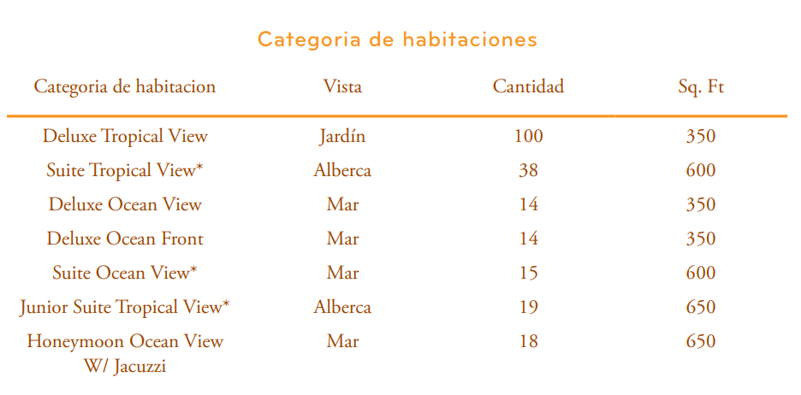  SPA BY PEVONIA*  El nuevo impresionante Spa by Pevonia está equipado con lo más novedoso en relajación y rejuvenecimiento. El spa cuenta con tratamientos indígenas y métodos tradicionales para crear un ambiente fresco, vigorizante y pacico. Disfrute de elegir: Tratamientos especiales • Baños de vapor • Masajes • Faciales • Manicura • Pedicura • Salón de belleza • Aromaterapia.  GIMNASIO  Completamente equipado con aparatos para cardio y pesas.  ENTRETENIMIENTO  Sunscape Sabor Cozumel cuenta con una variedad de opciones de entretenimiento diario incluyendo baile, música viva, karaoke bar, estas temáticas y más!  EXPLORER’S CLUB  El kids club cuenta con un programa supervisado de entretenimiento diario para niños de 3-12 años de edad con actividades que incluye: Competencias de castillos de arena • Manualidades • Noches de cine • Campamentos en el cual los niños duermen en casa de campaña en la playa con aprobación de los padres.  BUCEO*  Explore las maravillas naturales del segundo más grande arrecife del mundo. Los invitados tienen la oportunidad de bucear, explorar y descubrir las maravillas del mar Caribe, la belleza natural de los arrecifes y la abundancia de peces tropicales y especies nicas que seguramente será una experiencia inolvidable.  ACTIVIDADES  Sunscape Sabor Cozumel ofrece un escaparate lleno de diversion con diferentes actividades alrededor del día como: aérobics acuáticos • Yoga • Ping Pong • Kayaks • Deportes Acuáticos no motorizados • Volleyball de playa y alberca • Snorkel • Introducción al Buceo.  GRUPOS  Nuestro dedicado personal encargado de eventos son especialistas en hacer todo lo que necesite a la perfección con un inmaculado cuidado y atención personalizada. Ofrecemos una gran variedad de opciones para grupos, desde la creación de estas temáticas llenas de diversión, creación de actividades casuales y cenas elegantes.  ADDITIONAL SERVICES*  Spa by Pevonia • Bodas • Paquetes de Lunamieleros y Spa • Buceo • Tienda de Buceo • Servicio de Lavandería • Servicio Medico • Servicio de renta de autos • Tienda • Cenas privadas • Descuento en campo de golf* • Wi Fi en la habitación (WiFi de cortesía en el lobby). *Aplica cargo adicional.

